管理番号 ６－２－６０
^{センターネーム ルン}
推定年齢 1歳前後 種類 三毛
性別 不妊雌 体重 約4.0㎏

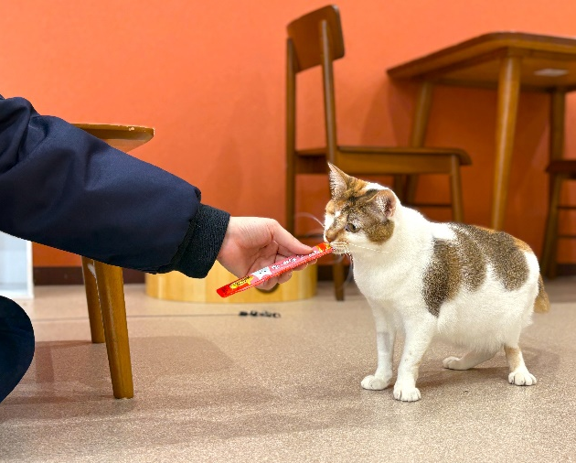
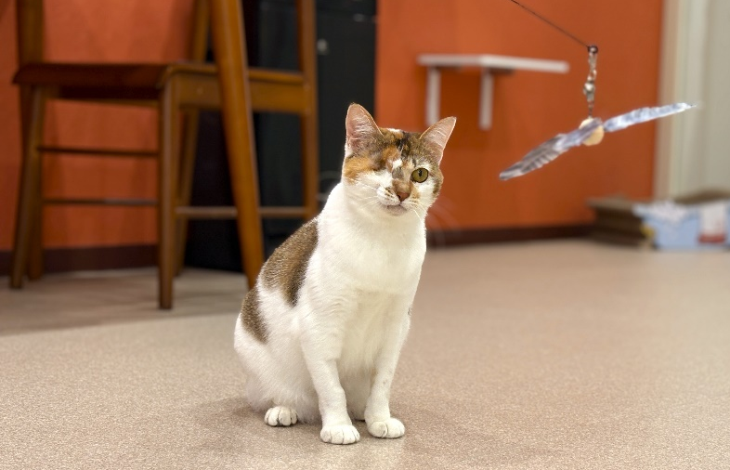

(
職員からのコメント
綺麗な三毛柄で、少しふっくら体型の美人猫です。右眼の疾病のため眼球摘出手術を頑張りました！現在は左眼だけですが、問題なく毎日元気におもちゃで遊んだり、高いところに登ったり、走り回っています！少し怖がりなところもありますが、おやつを見せるとおやつに夢中になりその姿がとても可愛いです。この子のことをたくさん甘やかしてくださる飼い主さんを募集中です！

管理番号 ６－２－１３６
^{センターネーム れん}
推定年齢 ９歳前後 毛色 キジトラ
性別 不妊雌 体重 約3.0㎏
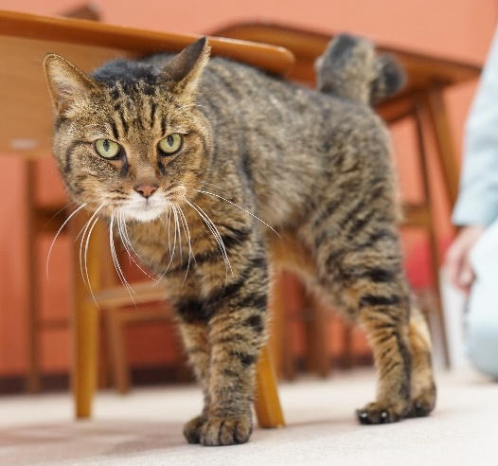
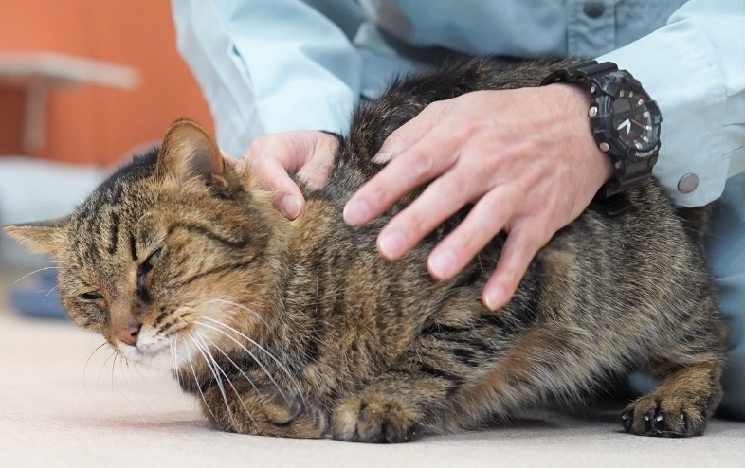

(

職員からのコメント
くりんくりんのしっぽがチャームポイント！ちょっぴり強面な甘えん坊ガール。なでていると、気持ちよさそうに前足をふみふみ。ゴロゴロスリスリと、とっても可愛く甘えてくるんです。少し離れた場所に行くと、甘えた声で「もっと、もっとー」と鳴いて、催促してくる超甘えん坊さんです！この子が遠慮なく、思いっきり甘えられるような環境にお迎えしてくださる飼主さんを募集中です！

管理番号 ７－２－４５
^{センターネーム かえで}
推定年齢 ３歳前後 毛色 三毛
性別 不妊雌 体重 約3.0㎏
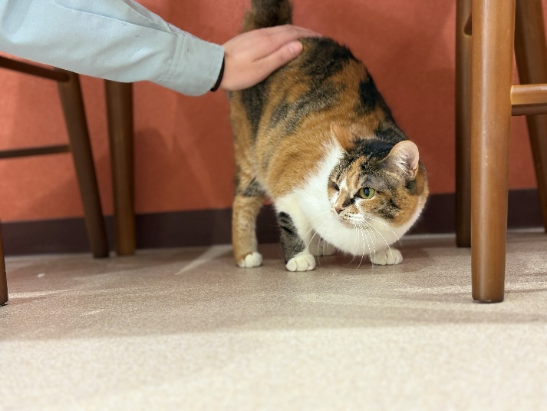
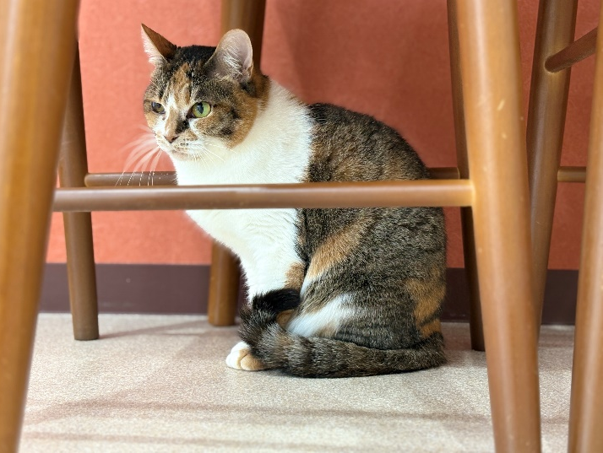

(

職員からのコメント
穏やかな性格で可愛い鳴き声で鳴く、三毛猫の女の子です。少し怖がり屋さんですが、おやつをあげながら抱っこやふれあいなどで、コミュニケーションをとって少しずつ仲良くなる練習をしています！この子の頑張りのおかげで、少しずつですが仲良くなることができました！この子のペースに合わせながらゆっくりと仲良くなっていただける飼い主さんを募集中です！

管理番号 ７－２－１４６
^{センターネーム ちゃまる}
推定年齢 １歳前後 毛色 茶白
性別 雌 体重 約3.0㎏
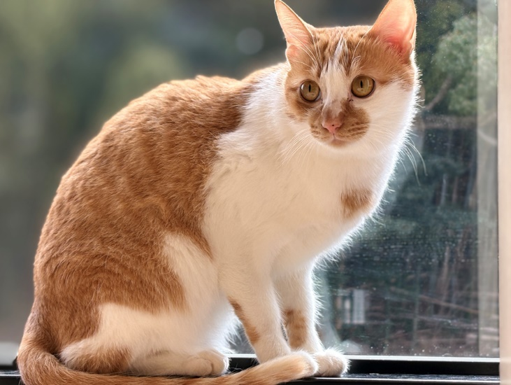
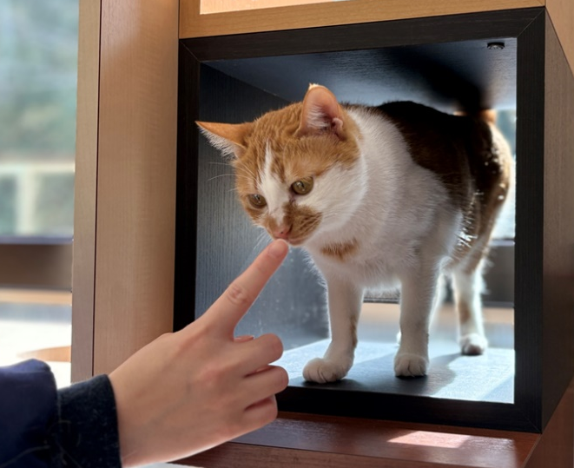

職員からのコメント
お口周りの茶色い、まる模様がチャームポイントの女の子。音に敏感で少し怖がりさんですが、安心できるケージの中では自分から近寄って来て甘えてくれます！お外を眺めたり、高いところに登って見渡したりと、自由奔放な一面もあります。この子のペースに合わせながら、少しずつ仲良くなっていただける飼い主さんを募集中です！

